**TESSUTO ADIPOSO**

**PRINCIPALI CARATTERISTICHE**

Si tratta di un **connettivo a scarsa sostanza fondamentale**.

Sempre di connettivo di tratta, ma con una forma, una faccia e delle proporzioni completamente diverse, forse ci avviciniamo, pur nella sfera di eterogeneità che può avere un connettivo, a quello che può essere una caratteristica epiteliale, e cioè la presenza di un’**alta densità cellulare**.

Il tessuto adiposo è sempre un tessuto di **origine mesenchimale**, quindi mesodermica.

Nell’immaginario collettivo rappresenta un tessuto inerte, che è facile da accumulare e difficile da smaltire; in realtà, nel corso degli ultimi anni, è stato individuato un ampio spettro di funzionalità del tessuto adiposo. La sua immagine statica è stata scoperta essere completamente sbagliata.

Infatti, il tessuto adiposo è **metabolicamente molto attivo** e di conseguenza **riccamente vascolarizzato**. Dobbiamo immaginarlo come una sorta di riserva energetica velocemente utilizzabile (ed accumulabile), rappresenta circa il 15-20% del peso corporeo dei maschi, 20-25% delle le donne. Il tessuto è quindi **sensibile a stimoli nervosi ed ormonali** (in quanto riccamente vascolarizzato).

**FUNZIONI**

* È il maggior **deposito di energia** dell’organismo.

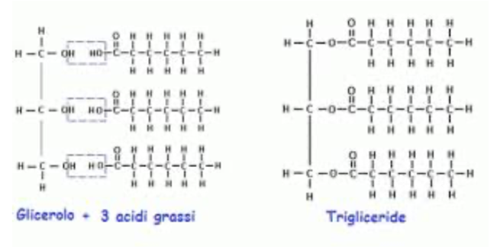Le fonti energetiche dell’organismo possono essere: zuccheri (glucosio, …), proteine, grassi. Tuttavia, il corpo non è concepito per accumulare grosse riserve dei primi due elementi, invece è molto bravo a depositare tessuto adiposo.

I grassi vengono depositati principalmente sotto forma di **trigliceridi**, i quali non sono altro che una molecola di *glicerolo* in cui si inseriscono 3 molecole di *acidi grassi* (quindi questi acidi di per sé sono la parte grassa. La formazione dei trigliceridi prevede la fusione degli acidi grassi con il glicerolo ed in seguito l’immagazzinamento all’interno degli *adipociti*.

Quando c’è bisogno di energia, il legame fra glicerolo e acidi grassi (avvenuto tramite condensazione) viene scisso, e gli acidi grassi vengono immessi nel circolo sanguigno e vanno in tutto il corpo a fornire energia.

Quindi, il trigliceride è l’elemento di immagazzinamento degli acidi grassi, che poi vengono convertiti in energia all’occorrenza (il glicerolo è l’elemento che permette di creare la molecola da accumulare).

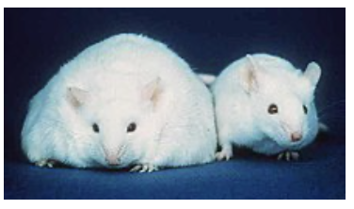

* Un’altra funzione del tessuto adiposo è quella di **ammortizzare gli urti** (*il topo a sx ammortizza gli urti meglio del topo a dx*).
* Il tessuto adiposo costituisce un pannicolo (che tipicamente è al di sotto del tessuto connettivo -epidermide, derma-) e provvede a fornire un **isolamento termico** (*il topo a sx nell’immagine ha un isolamento termico spiccato, di sicuro maggiore rispetto a quello di dx*).

Vedremo anche come eccezionalmente una tipologia di tessuto adiposo è **termogenico**, e quindi capace di cerare calore (un passo oltre l’isolamento termico).

* Allo stesso tempo, il tessuto adiposo **struttura gli organi interni, le componenti corporee** e **colma lo spazio tra gli organi** mantenendoli in sede,
* 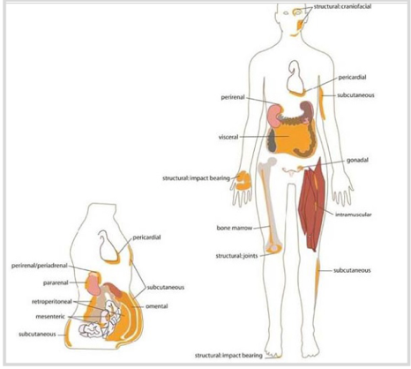Inoltre, **definisce alcune strutture** come ad esempio la *mammella* (che è un accumulo di tessuto adiposo), così come il *tessuto sottocutaneo della guancia*, dei *palmi delle mani* *e dei piedi*.
* Come dicevamo, si è visto recentemente come il tessuto adiposo possieda **attività endocrina e paracrina** (→ ha anche un’attività ormonale), tant’è che le cellule che lo costituiscono secernono le *adipochine*, che sono degli ormoni che vanno in circolo e regolano il metabolismo corporeo.

Tra queste adipochine, ricordiamo ***adiponectina*** e ***leptina***. Quest’ultima è l’ormone della sazietà; non è prodotto da un elemento ingerito in particolare, ma è prodotto proprio dal tessuto adiposo.

Ad esempio, *il topo a sx dell’immagine precedente è un topo knockout per il gene della leptina quindi ha sempre fame, non ha il senso della sazietà, inoltre nel soggetto abbiamo un’ipertrofia generalizzata non solo del tessuto adiposo*.

I **fattori di crescita** e le *citochine* sono elementi che produce il tessuto adiposo, e che regolano funzioni a livello dell’intero organismo; dunque, uno sbilanciamento nella quantità di tessuto adiposo presente nell’organismo influisce inevitabilmente sulla produzioni di tali componenti.

Quindi si è visto che il paradigma delle ghiandole endocrine come unici elementi endocrini reali dell’organismo non è vero. Questi tessuti, di per sé, hanno anche una funzione ormonale: rispondono al metabolismo e alle esigenze energetiche **promuovendo e rilasciando fattori sistemici**, e quando un tessuto produce molecole che vanno nel sistema circolatorio e da lì in tutto il corpo, parliamo tecnicamente di componente endocrina.

**ISTOGENESI (elementi cellulari)**

Esistono 2 tipi di tessuto adiposo: quello bianco uniloculare (considerato *“cattivo”*) e quello bruno multiloculare (considerato *“buono”*).

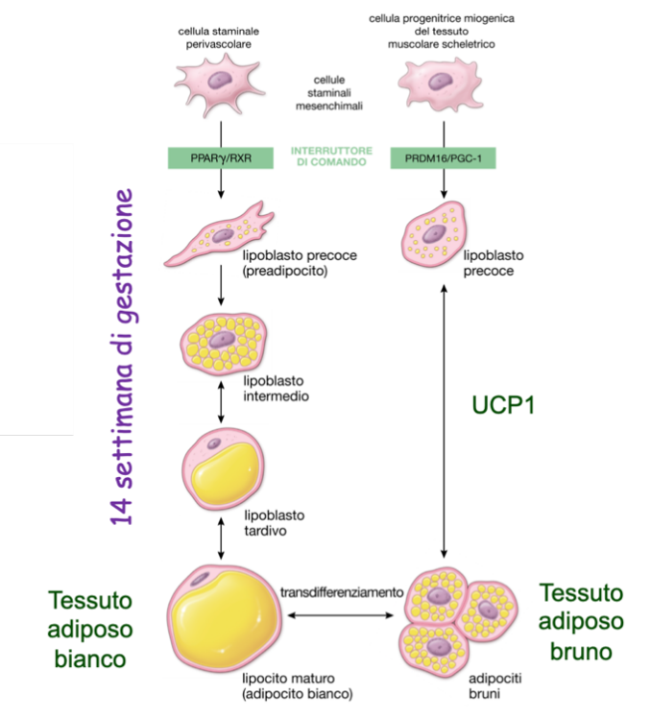Entrambe le categorie accumulano trigliceridi in modalità diverse, ma non sono frutto dello stesso precursore dal punto di vista istogenetico; derivano infatti da **precursori diversi**, sempre di derivazione mesenchimale.

* Nel caso del TESSUTO ADIPOSO BIANCO, quindi del *lipocito/adipocito* (o *lipocita/adipocita*) maturo, il tutto parte da una **cellula staminale perivascolare** (parliamo di una **cellula mesenchimale stellata** che nel suo percorso di differenziamento è diventata una cellula staminale perivascolare).

Attorno ad un vaso sanguigno, e sotto specifici stimoli molecolari, intraprende (circa dalla 14a settimana di gestazione) il suo percorso di differenziamento passando ad uno stato di ***adipoblasto****/lipoblasto/preadipocito* (sono termini interscambiabili -basta indicare un elemento immaturo-), il quale inizia ad accumulare tante gocce lipidiche (all’inizio), diventando ***adipoblasto intermedio*** e poi ***adipoblasto tardivo***.

Le gocce che va accumulando sono prima divise in tante piccole unità, che poi si uniscono in un’unica goccia, formando l’**adipocita bianco maturo.**

* Nel caso del TESSUTO ADIPOSO BRUNO, invece, si parte da una **cellula progenitrice miogenica** del tessuto muscolare scheletrico (quindi sempre di origine mesodermica, ma che è un precursore comune a quello del tessuto muscolare -scopriremo che il punto di connessione fra queste due linee cellulari è la forte componente mitocondriale, che caratterizza sia le cellule muscolari che questi tipi di adipociti-).

Questo progenitore, sotto specifici stimoli (che chiaramente non sono quelli miogenici -perché altrimenti diventerebbe muscolo-), diventa anche lui (come il bianco) un ***lipoblasto precoce***, che esprime la proteina mitocondriale *UCP1* (*uncoupling protein one - “proteina disaccoppiante 1”*). Questa è l’elemento chiave della termogenesi (che caratterizza il tessuto adiposo bruno), e caratterizza poi il differenziamento e la formazione del tessuto adiposo bruno *(ci sono poi delle teorie di transdifferenziamento che però sono in dubbio)*.

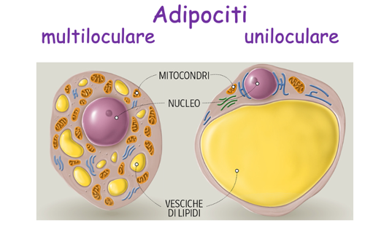Gli adipociti (la popolazione di -citi e -basti che abbiamo come componente cellulare differenziata adiposa), si differenziano essenzialmente per la morfologia e la presenza di **gocce lipidiche non circondate da membrana**. **Non sono organelli**, sono gocce lipidiche localizzate intracellularmente, che hanno una separazione data da citoscheletro e sono quindi circoscritte da elementi cellulari, ma non possiedono di per sé delle membrane o delle strutture di contenimento particolari (sono proprio delle gocce piazzate dentro le cellule).

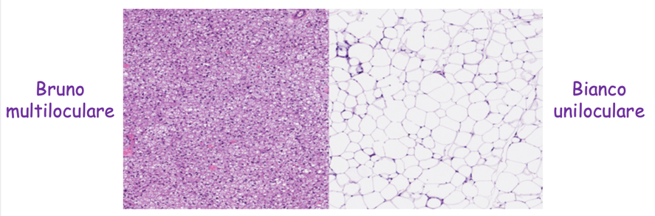

**TESSUTO ADIPOSO BIANCO UNILOCULARE (WAT)**

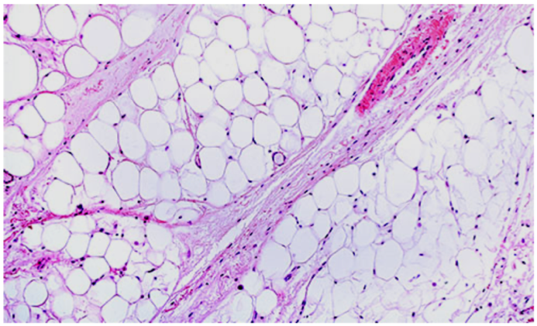È composto da degli ammassi di **adipociti bianchi uniloculari**, di **forma sferica** e, addossandosi gli uni agli altri, acquisiscono talvolta una sorta di **poliedricità** a causa della reciproca compressione.

Stiamo parlando di cellule con dimensioni estremamente elevate. Se abbiamo come modello generale una misura media di circa 20-30-40µm (spesso molto più piccole, pensiamo a eritrociti o linfociti), quando parliamo di adipociti parliamo di cellule con misure comprese **fra i 50 e i 150µm** (sono fra le cellule più grandi che abbiamo).

Tutto il loro volume è occupato da una **grossa goccia lipidica** che spinge alla periferia tutto il resto degli organelli citoplasmatici: nucleo (che appare schiacciato), reticolo endoplasmatico, Golgi, … .

Se ne osserviamo un campione vediamo delle grosse sfere bianche con dei piccoli puntini periferici che non sono altro che i **nuclei sacrificati** in un polo cellulare.

Attenti però a cosa stiamo guardando, perché nelle colorazioni a ematossilina eosina, durante i processi di fissazione i lipidi vengono persi, di conseguenza quelle sfere bianche che noi vediamo sono in realtà delle cavità vuote (vediamo *“la fu goccia lipidica”*); infatti, per fissare i lipidi servono altre tecniche (e non sono nemmeno molto comuni).

Questo tessuto connettivo (altamente vascolarizzato) è **suddiviso in lobuli incompleti** sostenuti da un **reticolo** (una rete più o meno larga) di fibre di collagene di tipo III (quindi fibre reticolari) detto **connettivo areolare** (connettivo lasso).

È quindi un connettivo di confine e all’interno del quale **passano i vasi sanguigni** (questa componente connettivale è prodotta dagli adipociti stessi) → la vascolarizzazione è ricca.

Questo tipo di tessuto, come dicevamo, si accumula in sedi specifiche:

* nella ghiandola mammaria (nelle donne);
* nelle zone sottocutanee (al di sotto del derma dove viene chiamato **pannicolo adiposo** o lipidico);
* nelle guance e nei palmi di mani e piedi;
* attorno alle orbite oculari;
* vi è un grosso accumulo anche a livello viscerale;
* attorno alle gonadi;
* a livello perirenale (il rene ha un alloggiamento sia connettivale che adiposo);
* all’interno stesso del tessuto di organi (come la trachea e altri).

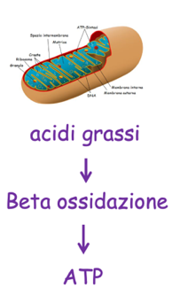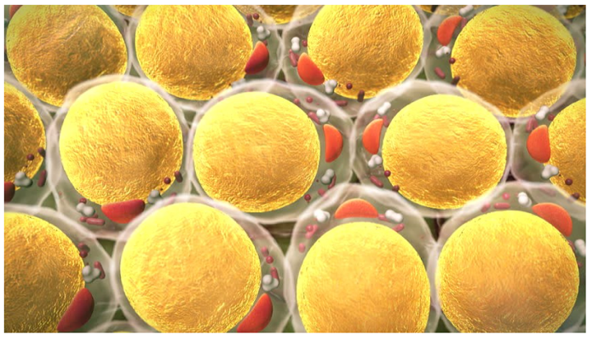

Questa è una vista virtuale dell’adipocita uniloculare.

Vediamo bene elementi come nucleo e organelli, sacrificati nella periferia cellulare.

Cosa fanno qui i mitocondri? Quello che fanno in tutte le altre cellule dell’organismo: a partire dagli acidi grassi, attraverso la **β*-ossidazione*** (che è una via biochimica che avviene nel mitocondrio), la cellula produce ATP. Dunque, tramite dei substrati (che possono essere zuccherini o grassi) il mitocondrio produce, grazie alla fosforilazione ossidativa, dell’ATP (che è il carburante cellulare).

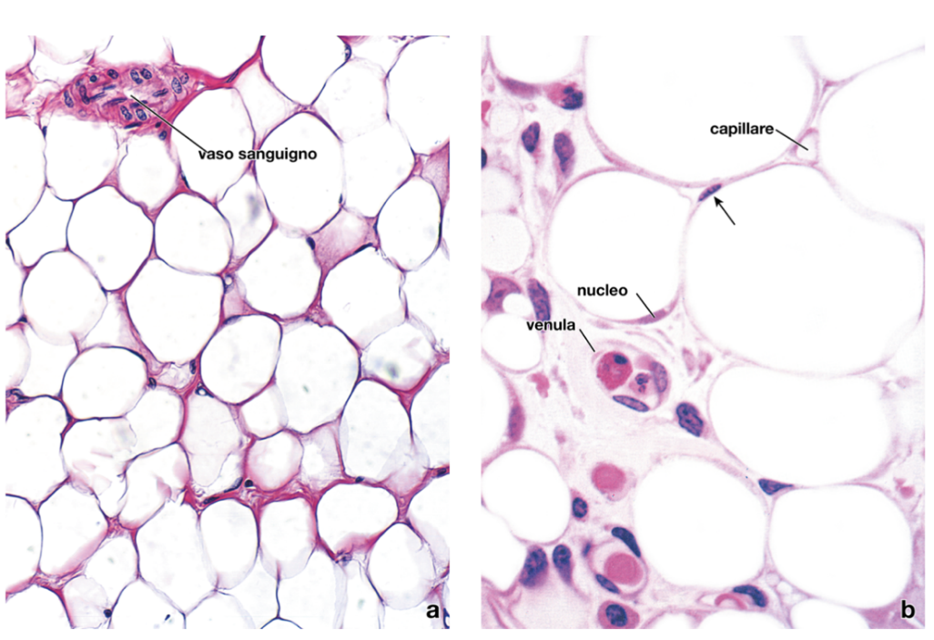

Queste sono altre immagini dove si vede l’organizzazione del tessuto adiposo bianco. Vediamo appunto queste cellule quasi poligonali, un capillare sanguigno, un vaso, poco connettivo interposto fra le cellule e quindi **spiccata componente cellulare**, nucleo schiacciato, venula, eritrociti, un capillare vuoto. Questa è la faccia del tessuto lipidico bianco (ricordiamoci che la goccia lipidica è stata estratta durante la preparazione, quindi, in realtà, al posto della goccia c’è uno spazio vuoto).

**TESSUTO ADIPOSO BRUNO MULTILOCULARE (BAT)**

Dal punto di vista cellulare, questo tessuto si differenzia dal *WAT* perchè presenta **tante gocce lipidiche** e **alte concentrazioni di mitocondri** (quindi di citocromi), e da qui la **colorazione bruna**.

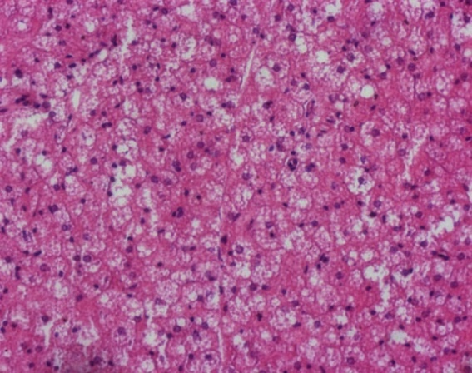A livello di questo tessuto abbiamo una dimensione cellulare più normale, che rientra nelle dimensioni cellulari medie: gli adipociti bruni hanno un diametro di circa 30µm (che rientra in un range ridotto rispetto a quello uniloculare).   
La caratteristica che salta subito all’occhio è la **presenza centrale del nucleo**, quindi non è presente un elemento come un’unica goccia lipidica che schiaccia gli altri elementi cellulari alla periferia, bensì abbiamo tante piccole gocce ben visibili che permettono al nucleo di rimanere ben distinto, in una posizione centrale, e agli altri organelli, ai mitocondri, di intercalarsi negli spazi tra una goccia e l’altra.

Le goccioline lipidiche possono essere di dimensioni variabili, da pochi micron a nanometri.

La caratteristica di questo tessuto è dunque la colorazione bruna, data da numerosi mitocondri con numerose **creste morfologicamente allungate**, quindi con **attività metabolica elevata**.

Quest’abbondanza di mitocondri accomuna questo tessuto al tessuto muscolare (effettivamente, i due derivano da un progenitore comune).

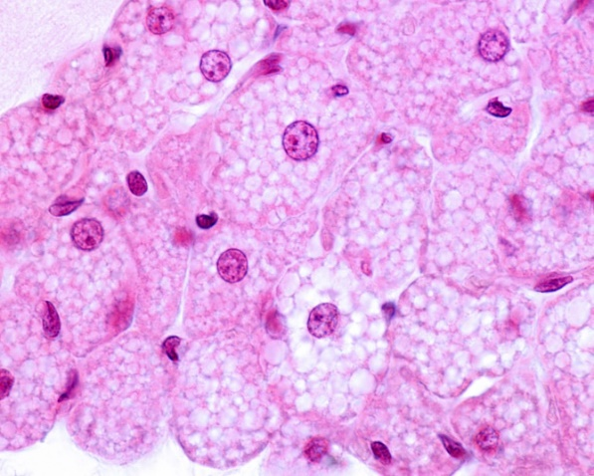

Il *BAT* è un tessuto a **bassissima componente extracellulare**: gli adipociti sono fittamente addossati, e in questo ripercorrono una caratteristica propria dei tessuti epiteliali (ma qui non siamo di fronte ad un tessuto che ha specializzazioni apicali, laterali, basali; non è polarizzato, è semplicemente una componente cellulare ammassata con le cellule addossate le une alle altre).

L’aspetto del *BAT* è simile a quello di una ghiandola endocrina, perché le cellule sono addossate le une alle altre e c’è una ricca vascolarizzazione. Inoltre, in generale il tessuto adiposo **funziona anche in maniera endocrina**.

**DISTRIBUZIONE DEL TESSUTO:**  
Il tessuto adiposo multiloculare è **poco rappresentato nell’individuo adulto**, dove ne troviamo soltanto tracce.

È tipico invece nel mondo animale ed è abbondante negli organismi con pelliccia che vanno in letargo, ad esempio gli orsi. Il suo ruolo è termogenico.

Inoltre, il *BAT* **accelera il metabolismo sistemico** e quindi molte strategie farmacologiche tendono ad attivarlo.

Nell’uomo una fase in cui ne abbiamo un’alta quantità è quella **postnatale**: nei neonati esso rappresenta il 5% della massa corporea.

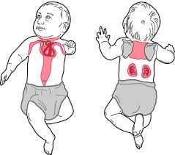  
Nel neonato, il *BAT* si trova principalmente a livello interscapolare, sopraclavicolare, paravertebrale e a livello delle spalle; forma quindi una sorta di “mantellino” che permette una regolazione termica nel bambino (che altrimenti sarebbe esposto ad un rapporto volume/superficie sfavorevole, e quindi andrebbe incontro ad ipotermia poiché disperderebbe troppo calore).

Nell’evoluzione abbiamo dunque conservato, nella prole appena nata, questo tessuto in zone strategiche, per riscaldare il cuore ed i vasi, e di conseguenza il sangue, che poi andrà in circolo.

La presenza di questo “mantellino” è necessaria anche perché i neonati non hanno la capacità di tremare, di avere i brividi (meccanismo che costituisce una strategia per la produzione di calore).

Nell’adulto, il *BAT* rimane in zone ben precise: nella loggia renale attorno al surrene, nel colon e nel pericardio, dunque in zone dove è utile un riscaldamento del sangue che poi va in circolo e riscalda tutto l’organismo.

La cosa interessante è che questo tessuto risulta essere **regolato in base a specifiche condizioni** in cui possiamo trovarci.

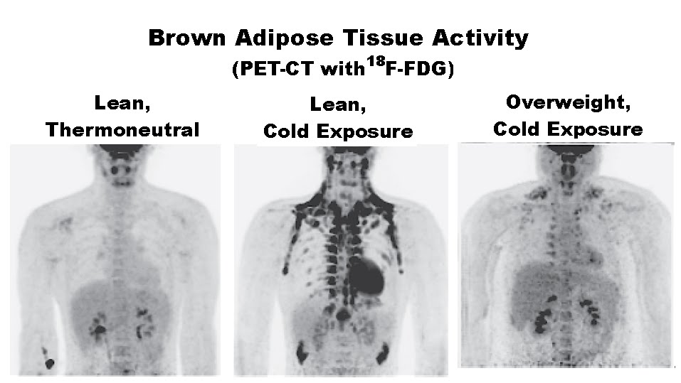Questo è stato visto in maniera collaterale ad una tecnica utilizzata in ambito oncologico, la PET, che, utilizzando un tracciante (glucosio marcato), permette di individuare masse tumorali. Tuttavia, si notano delle zone corporee (nell’immagine sotto sono rappresentate dalle zone scure) che assorbivano questo glucosio marcato e fornivano dei falsi positivi, in quanto non erano masse tumorali ma semplicemente accumuli di tessuto adiposo bruno (molto **avido di glucosio**).

Dall’immagine vediamo anche che in un individuo magro tenuto in condizioni termoneutrali (prima immagine a sinistra) il *BAT* non è molto presente. Facendo invece una PET ad un individuo esposto al freddo in maniera regolare (come ad esempio un muratore siberiano che lavora all’esterno) lo stimolo termogenico induce il corpo ad adottare strategie per autoregolarsi e favorisce lo **sviluppo di *BAT* aggiuntivo**, che colonizza l’organismo nelle zone viste prima (sopraclavicolare, attorno al cuore e lungo la colonna), quelle strategiche per riscaldarlo (ci riferiamo all’immagine centrale). Analizzando infine l’ultima immagine a destra, osserviamo un individuo affetto da obesità, che pur essendo esposto regolarmente al freddo non riesce a sviluppare tessuto adiposo bruno multiloculare nelle zone strategiche (è anche vero che, avendo più tessuto adiposo bianco di un individuo magro, è comunque più isolato).

**LA PRODUZIONE TERMOGENICA DI CALORE:**La caratteristica che dà al tessuto la capacità di essere termogenico risiede nei **mitocondri, condensati e ricchi di creste**.

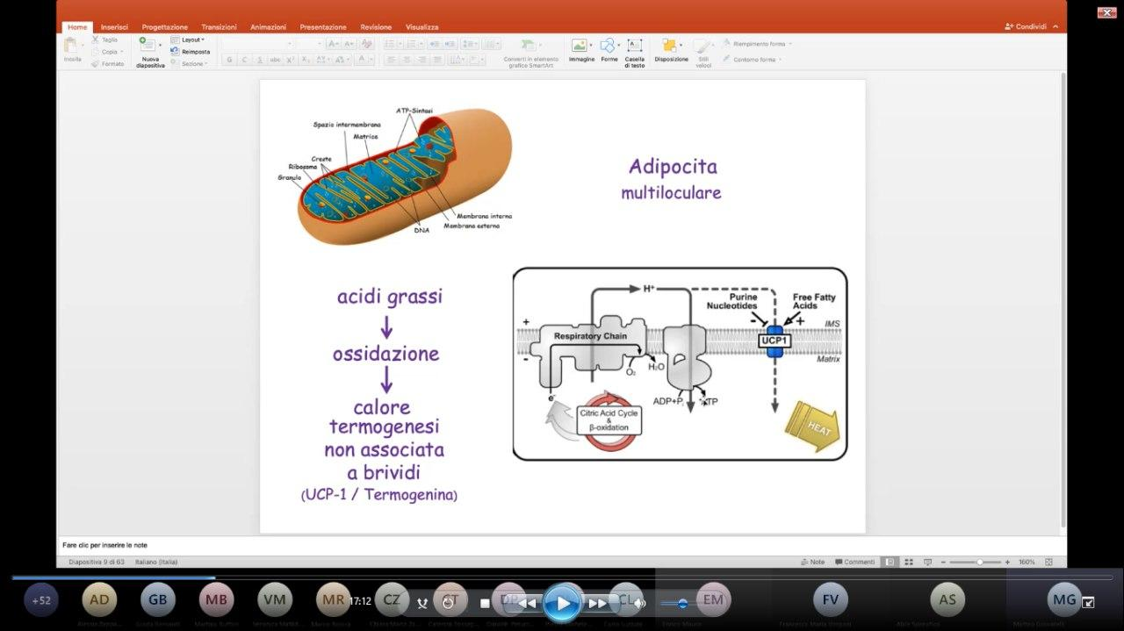Gli acidi grassi sono utilizzati dai mitocondri che, ossidandoli, producono calore non attraverso i brividi (**contrazioni isometriche veloci**, che non portano ad un allungamento o ad un accorciamento del muscolo, che portano meccanicamente alla produzione di calore).   
All’interno dei mitocondri risiede quindi un macchinario che permette la produzione a livello cellulare di calore, favorito dalla presenza della **proteina disaccoppiante I** (detta anche ***UCP-1 o termogenina***, che è un **canale ionico**).

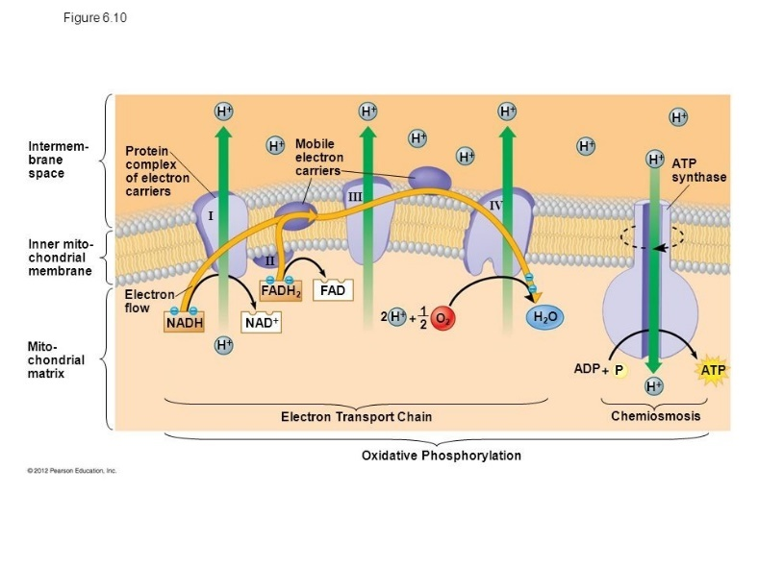Il senso del metabolismo mitocondriale è la produzione di ATP.

Il metabolismo degli acidi grassi, del glucosio e di tutto quello che arriva al mitocondrio, attraverso il *ciclo dell’acido citrico* e la *β-ossidazione*, porta alla creazione di coenzimi ridotti, NADH e FADH, che sono i terminali di queste vie metaboliche che vanno a cedere elettroni alla catena respiratoria mitocondriale.

La freccia arancione in figura indica il trasferimento di elettroni, il cui ultimo accettore è l’ossigeno, creando acqua.   
La cosa più importante rispetto questo passaggio elettronico è l’uscita a partire dalla matrice mitocondriale di protoni che si ammassano a livello dello spazio intermembrana e creano un gradiente rispetto alla bassa concentrazioni di protoni nella matrice. Questo gradiente viene sfruttato dal *complesso V,* l’*ATP-sintasi*, che spinge un protone secondo gradiente, quindi dallo spazio intermembrana verso la matrice, per accoppiare la produzione di un ATP.

A livello del tessuto adiposo bruno, però, **l’*ATP-sintasi* viene bypassato**: l’*UCP-1* non è dunque altro che una via alternativa al passaggio protonico. Sotto specifici stimoli, invece che passare attraverso l’ATP-sintasi, gli H+ passano attraverso l’*UCP-1*, e in questo modo si crea calore (il meccanismo con cui si genera questo calore non è ben chiaro.

Questo avviene perché la termogenina è regolata, in generale, da bassa presenza di ATP ed alta presenza di acidi grassi: l’alta espressione di *UCP-1* nei mitocondri del *BAT* fa sì che preferenzialmente i protoni passino attraverso di esso.

**LA TRANSDIFFERENZIAZIONE DEGLI ADIPOCITI (→ TESSUTO ADIPOSO BEIGE)**

Anche in base alla PET vista prima, si osserva la capacità, da parte dell’adulto, di regolare il *BAT* in base a specifici stimoli.

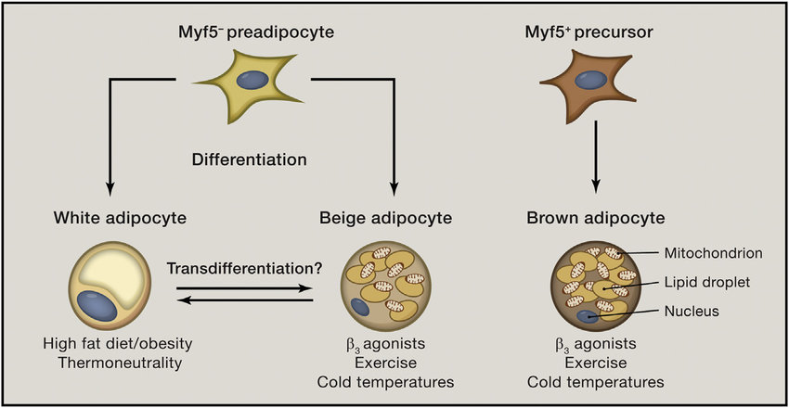Infatti esso cessa di proliferare (e quindi di esistere) ad alte concentrazioni nell’adulto, ma per compensare specifiche esigenze si può **transdifferenziare in una condizione intermedia**, quindi non dal bianco al bruno ma dal bianco al **beige**. Solitamente, questo avviene sotto specifici stimoli o in condizioni patologiche (es. nel caso di ***feocromocitoma***, in cui c’è un’attivazione da parte del surrene di alte quantità di adrenalina che regolano il tessuto adiposo bianco e bruno).

In questi casi, il corpo capisce che ha bisogno più che di cellule che accumulano lipidi, cellule che li utilizzino e che producano calore. Dall’adipocita bianco si creano quindi, a partire dall’unica goccia lipidica, più gocce lipidiche, quindi aumenta la concentrazione di *UCP-1* e di mitocondri e si crea l’**adipocita beige intermedio**.

Per quanto riguarda le immagini di PET viste prima, si trattava, in piccola parte, di riattivazione di cellule del tessuto adiposo bruno, ma probabilmente in maggior parte si tratta di tessuto adiposo beige.